Сборник КИМ (стартовый контроль, КР за 1 полугодие, КР за год с пояснительной запиской и ответами) для обучающихся с ОВЗ английский язык 3 класс.
Пояснительная записка к контрольно-измерительным материалам
Контроль над уровнем достижений обучающихся с ОВЗ по английскому языку проводится в форме письменных и устных работ: чтения, контрольных списываний, выполнения лексико-грамматических упражнений.
Для отслеживания результатов предусматриваются следующие виды контроля: входной, тематический, полугодовой, за год, итоговый по окончанию 4 класса.
Главная цель контрольно-измерительных материалов (КИМ) по английскому языку для обучающихся с ОВЗ — объективное оценивание уровня усвоения материала и сформированности языковых навыков с учетом их индивидуальных психофизических особенностей, а также создание ситуации успеха для поддержания мотивации к обучению.
Ключевые особенности адаптированных работ.
Снижение объема заданий. вместо длинных текстов и развернутых ответов упор делается на короткие тексты с картинками, краткие ответы, заполнение пропусков. Тексты составлены с учетом базовой изученной лексики и в объёме достаточном для выполнения задания. Задания подбираются среднего уровня сложности, с расчетом возможности их выполнения всеми детьми.
Лексический фокус. проверяется на знание лексических единиц по основным темам, таким как Цвет “Colours”, Семья «Family”, «Еда» (Food), «Профессии» (Jobs), «Распорядок дня» (Activities), Покупки “Shopping” и др. Задания на подчеркивание правильного слова или соединение стрелками (например, соединить слова с их переводом). Исключаются сложные творческие упражнения. Используются подсказки - банк слов. В заданиях, где нужно вставить пропущенные слова, всегда дается список для выбора.
Базовая грамматика. Задания обычно упрощены до выбора правильной формы глаголов в простых утвердительных предложениях.
Многократное повторение. Фокус делается на проверке алфавита, числительных (от 1 до 10) и простых фраз (I have got, I can) и т.п.
Визуализация. Задания часто дополняются картинками, что облегчает выполнение заданий для детей с нарушениями внимания и восприятия (соединить картинку и слово, вписать недостающую букву).
Оценивание. Необходимо оценивать обучающихся не столько по достигнутым результатам, а за старание и усилие. Оценка выставляется с позитивным уклоном. Необходимо поддерживать интерес к иностранному языку.

Адаптированная для обучающихся с ОВЗ работа по английскому языку,
стартовый контроль для 3 класса.

Задание 1. Допиши буквы. (10 баллов)
B _ , _ d, F _ , _ g , H _ , _ i , L _ , _ n, P _ , _ q, R _ .

Задание 2. Прочти, найди соответствие. (2 балла)
Задание 3. Найди соответствие, напиши номер слова. (8 баллов)
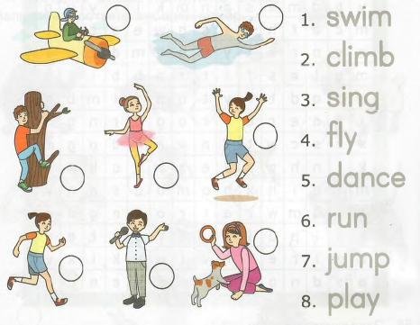

Задание4. Допиши he, she или it. (9 баллов)
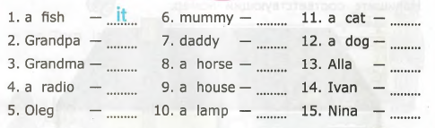

Ответы к заданиям:
Задание 1.
B b , D d, F f , G g , H h , I i , L l , N n, Q q, R r .
Задание 2.
1) c, 2) a, 3) b
Задание 3.
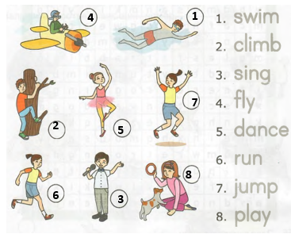
Задание 4.
- it
- he
- she
- it
- He
- she
- he
- it
- It
- it
Рекомендации по оцениванию работы:
Задание №1. Максимальное количество баллов – 11 баллов.
Задание №2. Максимальное количество баллов - 2 балла.
Задание №3. Максимальное количество баллов - 8 баллов.
Задание №4. Максимальное количество баллов - 9 баллов.
Максимальное количество баллов за работу: 30 баллов.
Перевод первичных баллов в отметки по пятибалльной шкале
Отметка по пятибалльной шкале | «2» | «3» | «4» | «5»
Первичные баллы | 0–14 | 15– 22 | 23 –27 | 28-30

Адаптированная контрольная работа по английскому языку
За 1 ПОЛУГОДИЕ 3 класс
Задание 1. Прочитай слова в каждой строчке и подчеркни то, которое не подходит по смыслу.
- Цвета: red, blue, green, seven, yellow.
- Семья: mother, sister, book, father, brother.
- Еда: apple, milk, meat, bread, pen.
- Действия: run, big, jump, swim, sing.

Задание 2. Выбери правильное слово. Подчеркни.
- This am / is an armchair.
- Liza have / has got six lessons.
- He is / are my big brother.
- They has / have got eleven trains.

3. Посмотри, прочти и напиши имена.
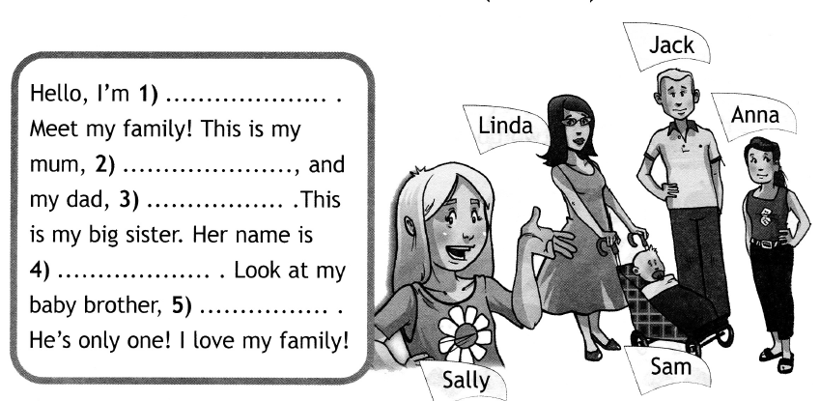
Задание 4. Впиши пропущенные слова о себе:
My name is ______________. (имя)
I am ______________ years old. (возраст).
I like ______________ . (продукт)

Ответы к заданиям:
Задание 1.
- Цвета: red, blue, green, seven, yellow.
- Семья: mother, sister, book, father, brother.
- Еда: apple, milk, meat, bread, pen.
- Действия: run, big, jump, swim, sing.

Задание 2.
- This am / is an armchair.
- Liza have / has got six lessons.
- He is / are my big brother.
- They has / have got eleven trains.

Задание 3.
- Sally
- Linda
- Jack
- Anna
- Sam

Рекомендации по оцениванию работы:
Максимальное количество баллов за задание №1 - 3 балла.
Максимальное количество баллов за задание №2 - 4 балла.
Максимальное количество баллов за задание №3 - 10 баллов (за каждое правильно выбранное и правильно написанное слово – 2 балл).
Максимальное количество баллов за задание №4 - 6 баллов (за каждое правильно выбранное и правильно написанное слово – 2 балл).
Максимальное количество баллов за работу - 23 балла.
Рекомендации по переводу первичных баллов в отметки по пятибалльной шкале:
Отметка по пятибалльной шкале | «2» | «3» | «4» | «5»
Первичные баллы | 0–11 | 12–17 | 18–20 | 21–23

Адаптированная контрольная работа по английскому языку ЗА ГОД
3 класс

Задание 1. Посмотри, прочитай и выбери.

Задание 2. Прочти и подчеркни правильный вариант ответа.
Образец: Ok, children. Stand ________!
A) up B) down
1) Is it ________ armchair?
A an B a
2) Can you give me two ____________, please?
A) glass B) glasses
3) Look! Julie ___________________________ a horse!
A) is riding B) is ride
4) George _____________________ pizza.
A) like B) likes
5) My baby brother has got two small ________________ .
A) tooth B) teeth
6) - Can a rabbit jump?
- Yes, _____________
A) it can B) it can’t

Задание 3.1 Прочитай текст
My name is Ann. I am 9. I have got a cat. The cat is black.
Задание 3.2 Прочти утверждения. Выбери (Да/Нет)
- Ann is 8. — Yes / No
- Ann has not got a bird. — Yes / No
- The cat is white. — Yes / No

Ответы к заданиям:
Задание 1.
1-a, 2-b, 3-b, 4-a , 5-a, 6-b, 7-a, 8-b, 9-b, 10-a, 11-a, 12-b, 13-a, 14-b, 15-a 16-b, 17-a, 18-b, 19-a, 20-a
Задание 2.
1) - A, 2) – B, 3) - A , 4) - B , 5) - B , 6) - A
Задание 3.2.
- No
- No
- No

Рекомендации по оцениванию работы:
Максимальное количество баллов за задание №1 - 20 баллов.
Максимальное количество баллов за задание №2 - 6 баллов.
Максимальное количество баллов за задание №3 - 3.
Максимальное количество баллов за работу - 29 баллов.
Перевод первичных баллов в отметки по пятибалльной шкале
Отметка по пятибалльной шкале | «2» | «3» | «4» | «5»
Первичные баллы | 0–15 | 16–20 | 21–26 | 27-29

